
เฉลยชิ้นงาน เรื่อง ส่วนประกอบของเมล็ดพืช
ได้__________คะแนน
คะแนนเต็ม 10 คะแนน
วันที่________เดือน_______________พ.ศ.___________
ชื่อ_____________________________เลขที่______ชั้น__________

คำสั่ง นักเรียนวาดภาพและระบายสี พร้อมระบุส่วนประกอบของเมล็ดพืช
(ตัวอย่างภาพวาดและระบายสี)

ต้นอ่อน

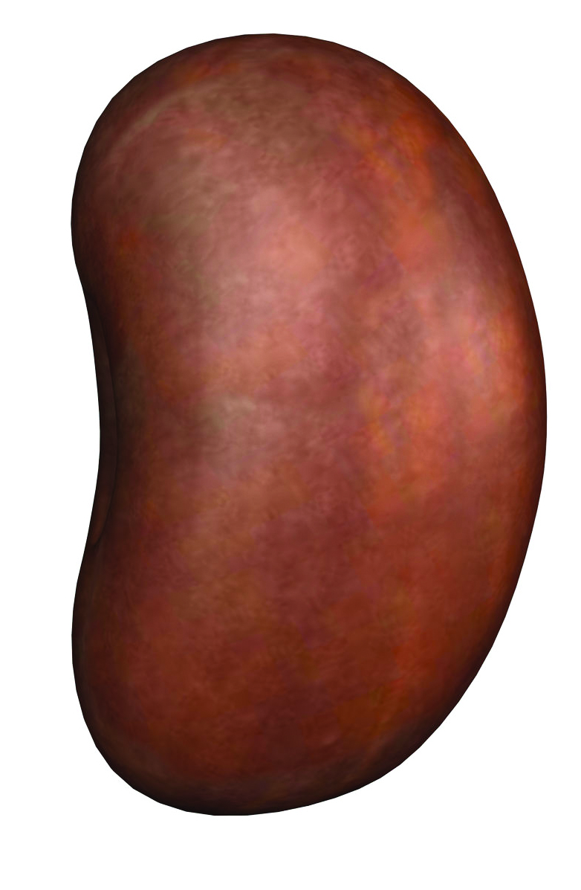
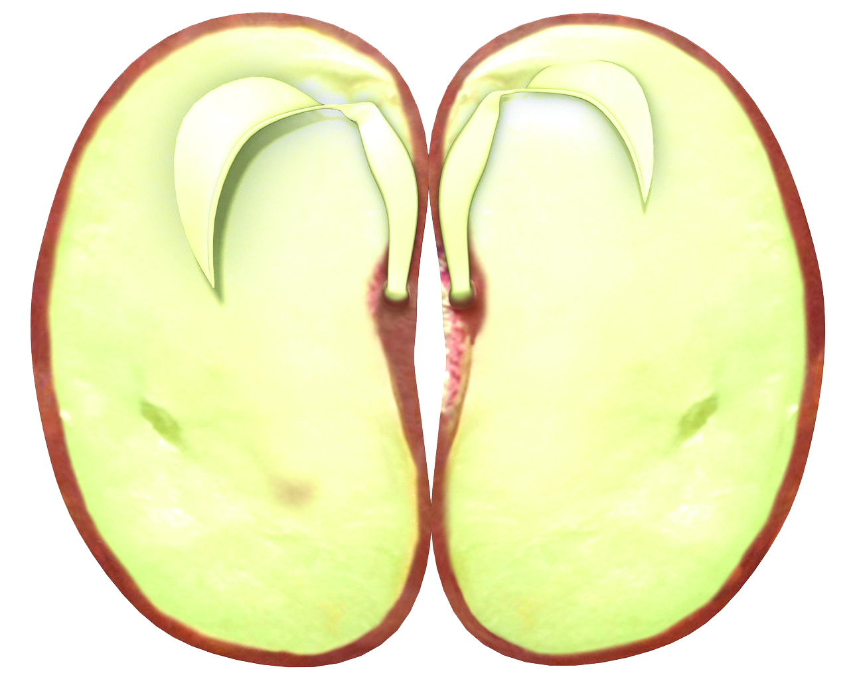
อาหารที่สะสมไว้สำหรับต้นอ่อน
เปลือกหุ้มเมล็ด
ส่วนประกอบของเมล็ดพืช

